17-21一平面单色光垂直照射在厚度均匀的薄油膜上(其折射率为1.30)，这油膜覆盖在玻璃板上，所用光源的波长可以连续改变。在500nm与700nm这两个波长处观察到反射光完全干涉相消，而且在两个波长之间的其他波长都不发生完全相消。求油膜的厚度。

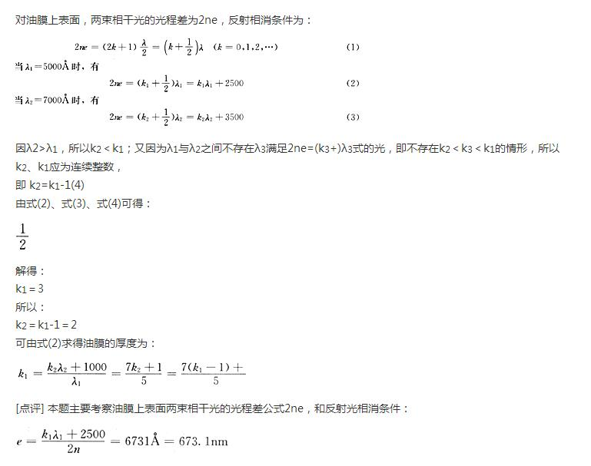

17-27把直径为d的细丝夹在两块平玻璃砖的一边，形成空气劈尖，在λ=589.3nm的钠黄光垂直照射下，形成干涉条纹如图所示，求d。

干涉条数为N=8，因此细丝直径为

d=8×λ/2=4×589.3×10-9μm=2.36μm

17-41

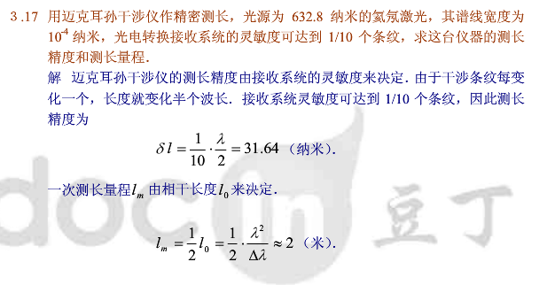

18-17 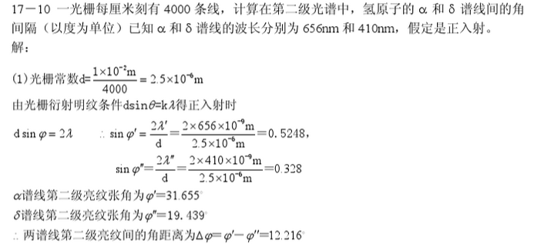

0.22rad

18-22 波长为600nm的单色光垂直入射在一光栅上，第二、第三级条纹分别出现在sinθ＝0.20与sinθ＝0.30处，第四级缺级。

（1）光栅上相邻两缝的间距是多少

（2）光栅上狭缝的宽度为多大

（3）求在-90°<θ<90°的范围内实际呈现的全部级数

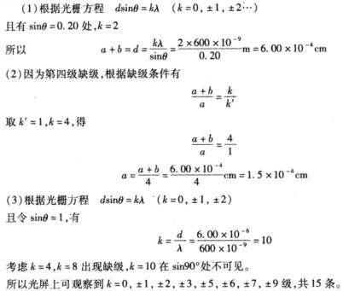

第三问答案为 **9级**

18-29 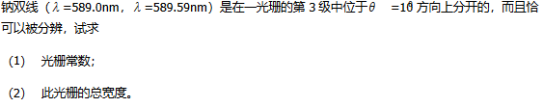

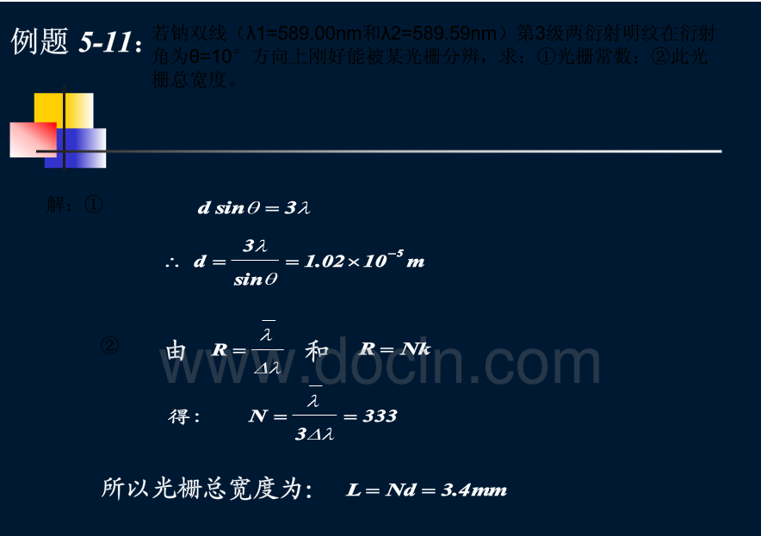

18-35 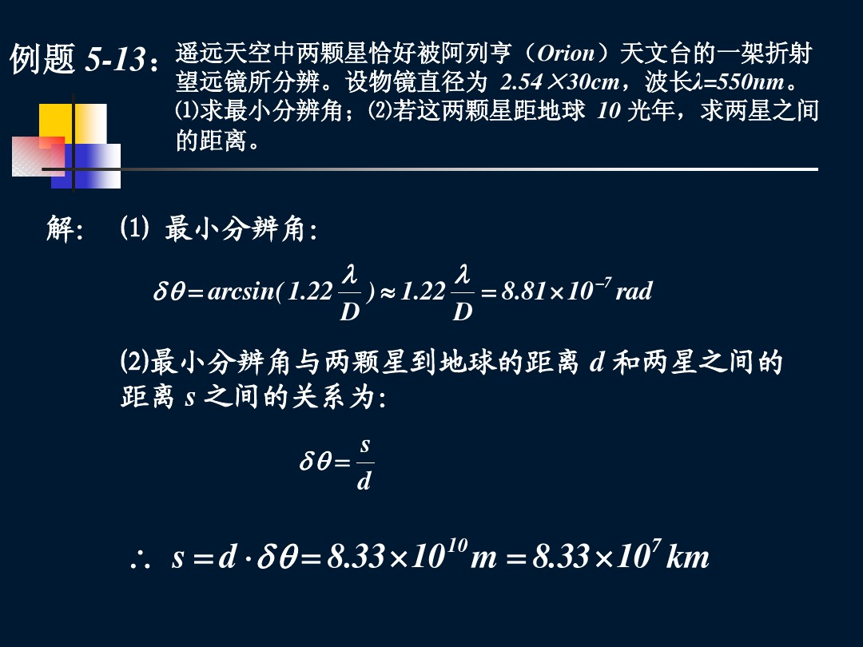

18-41 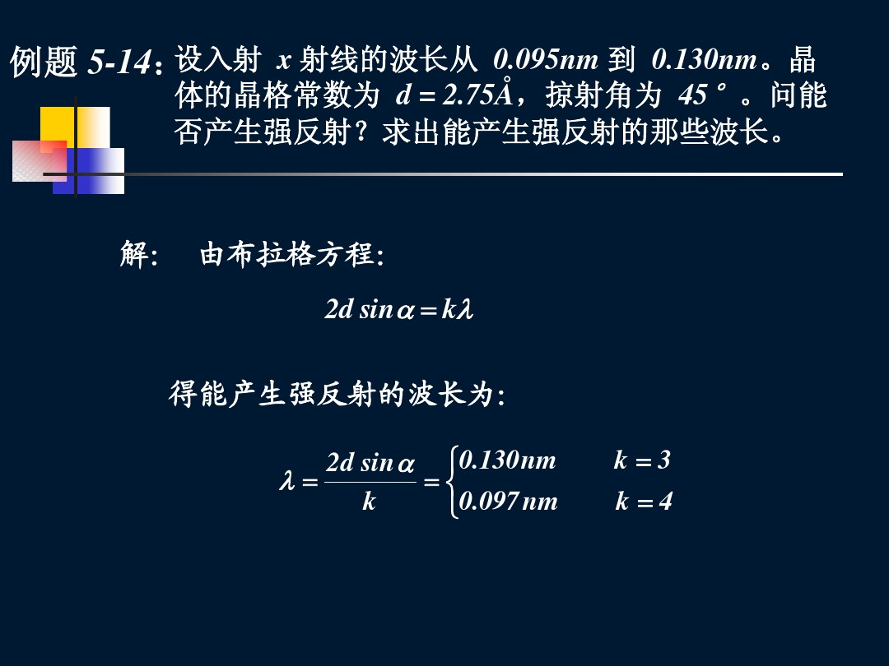

19-8 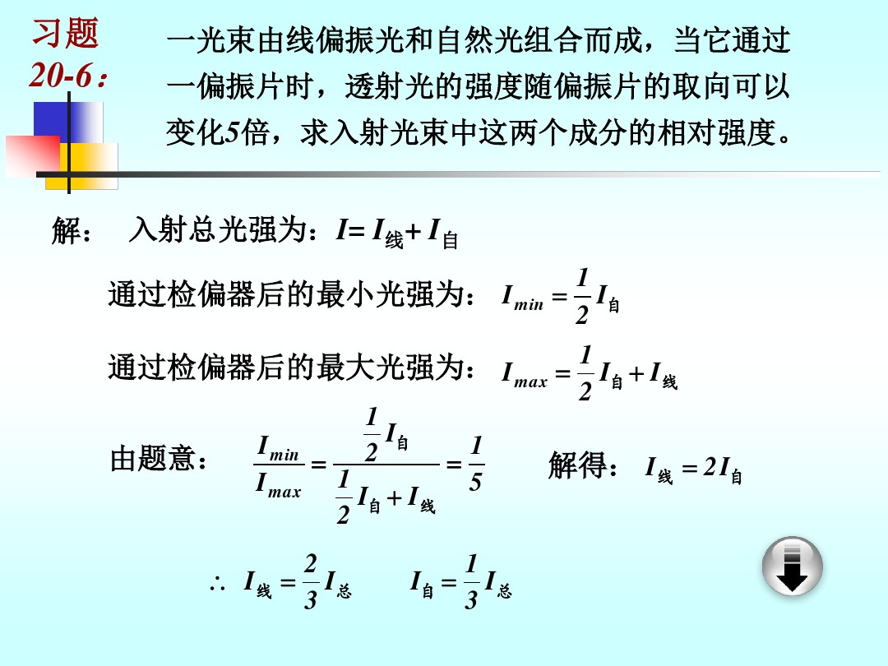

19-12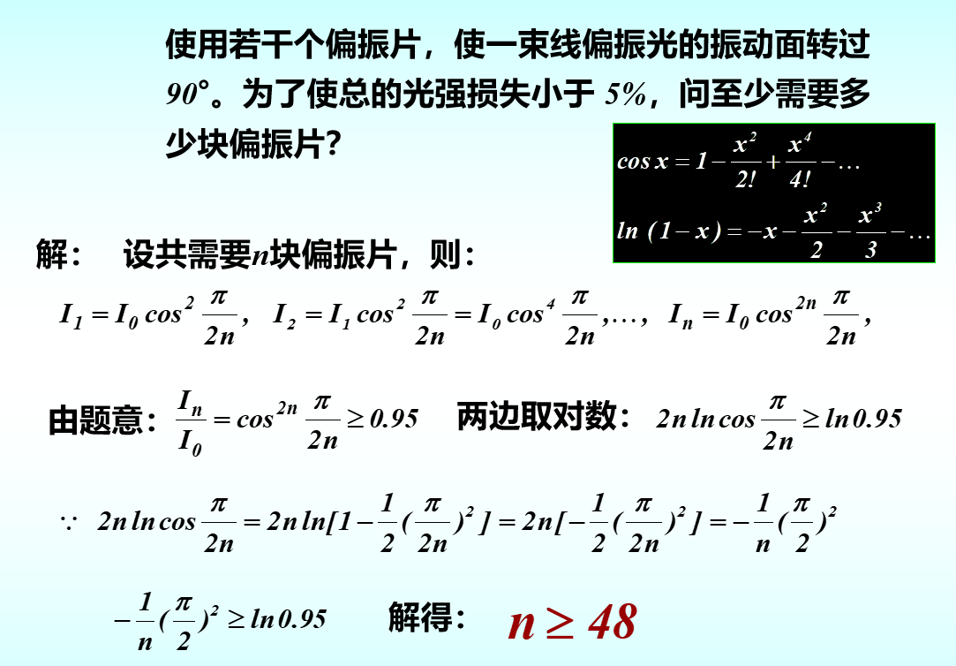

取 **等于**

19-13

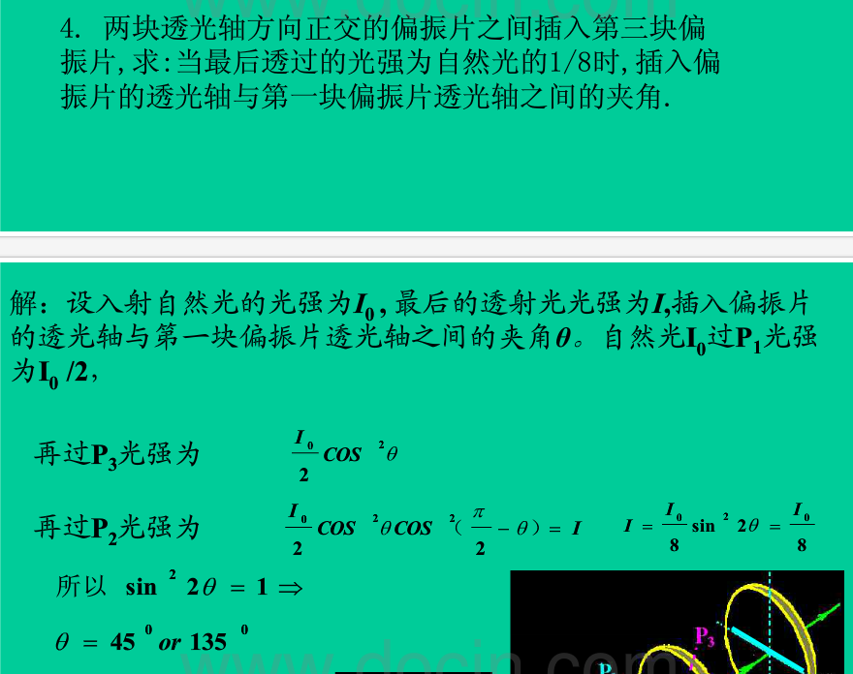

19-16

一束自然光从空气入射到折射率为1.40的液体表面上，其反射光是完全偏振光．试求：

(1) 入射角等于多少?

(2) 折射角为多少?

入射角 tan i0 = 1.40 / 1.00 i0 = 44.5°

反射角 tan i1 = 1.00 / 1.40 i1 = 35.5°

（i0 + i1 = 90°）